
第五章 一个民主党派人士的从政之路

加入民盟
“吴昌荣是一个很能干的人”——这是所有跟吴昌荣有过接触的人对他的最直接、最简捷的评价。的确，自从吴昌荣来到秦皇岛冶金职工大学后，就不停地为各种各样的事情忙碌着。
80年代初，虽然“尊师重教”的政策早已经提出多年，但在许多基层单位并没有把中央政策真正落到实处，老百姓把当时的状况总结成一句顺口溜“工人哭、农民笑、知识分子光着屁股坐花轿”，这句话非常形象地说明了当时知识分子所处的窘境——地位确实提高了，但经济情况堪忧。学校里许多中青年教师孩子已经3、4岁了却仍然住在单身宿舍。
吴昌荣认为，国家正处于改革开放的初期，经济不算富裕，要花钱的地方很多，国家有国家的难处，上级有上级的难处，所以，他主张“依靠自吴昌荣，自力更生”。尤其是他担任教研室主任以及教务处处长之后，一方面主张采用多渠道办学的方法，使教师在教学实践中增长才干，另一方面鼓励参加各种学术会议、学术交流、编写书籍和讲学活动，许多老师提出的一些想法，例如利用寒、暑假办班等，他都大力支持，并积极引导。他自己也多次为地质毕业班找来生产实习的任务，为学校增加经济来源，改善办学条件，提高教师收入。
但是，80年代初期的教学单位，许多人的脑子仍然被“左倾”思想禁锢着，职工大学党委的一些领导对吴昌荣的做法极为反感，认为这是“政治路线的问题”，他们拿不准吴昌荣这么干到底是姓“资”还是姓“社”，但又对当时改革开放的政策吃不透，于是就在表面上沉默、内心里抵触，对吴昌荣入党的事情一推再推，使得吴昌荣年年被列为“入党积极分子”，可是年年入不了党。
这一切，早已被学校里细心观察的胡伦积教授看在眼里。胡伦积教授是一位民盟的老盟员，为人热心正直而又和蔼可亲，是东北大学秦皇岛分校德高望重的老前辈，虽然已于2004年12月仙逝，可凡是2004年之前入学的学生，无不记忆着他那片对学生体贴入微的关怀。胡伦积先生1918年10月出生，1938-1942年在西南联大地质系读地质学专业，1947年赴美国明尼苏达大学攻读经济地质学硕士，1950年，胡伦积先生响应祖国的号召，放弃了在美国优越的生活条件和发展机会，毅然回到中国，先后在山东大学、长春地质学院任教，并获得教授资格。1979年援助非洲赴索马里讲学，并指导该国地质矿产勘探与开发，1985年来到东北大学秦皇岛分校任教，培养多名本科学生及研究生。胡伦积先生于1953年加入民盟，曾担任民盟长春市委副主委，当时担任民盟秦皇岛市委顾问。
胡伦积先生主动去找吴昌荣谈话，直截了当地说明来意，并积极向他介绍民盟的一些情况，胡老首先向他介绍了民盟的历史及发展现状：中国民主同盟是以文教界的中上层知识分子为主的、具有政治联盟特点的、致力于社会主义事业的政党。中国民主同盟于1941年3月19日在重庆成立，当时的名称是中国民主政团同盟。1944年9月在重庆召开全国代表大会，将中国民主政团同盟改名为中国民主同盟。1945年10月1日，在重庆召开第一次民盟全国代表大会，通过了《政治报告》、《全国代表大会宣言》、《中国民主同盟纲领》、《中国民主同盟组织章程》，产生了民盟第一届中央委员会，选举张澜任中央主席，张澜、沈钧儒、黄炎培、章伯钧、史良、张群励、左舜生、罗隆基、梁漱溟等18人为中央常委。1949年3月，民盟总部由香港迁到北平。并参加了中华人民共和国的筹建工作。直到现在，各级政府部门都有民盟盟员任职。并建议吴昌荣，加入民盟同样能够施展自己政治报国的理想。
于是，在胡伦积先生的介绍下，1987年1月，吴昌荣光荣地加入了中国民主同盟。

献身民盟 施展抱负

吴昌荣加入民盟后，继续发扬他一贯的“积极主动、任劳任怨”的工作态度，除了完成学校里的教学和管理工作，同时完成了民盟的许多工作，1990年，他被选举担任民盟秦皇岛市委员会副主委，
1990年年底，为了更好地完成民盟的各项任务，他决定驻会工作，正好在这个时候，东北大学秦皇岛分校以前的老师周南硕教授从美国回来，吴昌荣和其他校领导觉得，周老师能够放弃在美国发展的机会而回到学校来，难能可贵，为了留住周老师这样难得的人才，应该委以重任才行。于是，吴昌荣主动地提出，愿意让出副校长的职位，交给周南硕担当，这样，自己也可以用更多的时间全力以赴地投入到民盟的工作中。
1992，吴昌荣被选举担任民盟秦皇岛市委员会主委；
在这段时期，吴昌荣对秦皇岛民盟做出了许多积极的工作，首先，狠抓自身建设。
在机构设置上，他提出：机关设三部一室，即：组织部、宣传部、社会服务部，民盟市委办公室；市委下设五个委员会：学习委员会、文教委员会、经济科技委员会、联谊委员会、妇女委员会
二届市委共11人组成，除张老、陶老外，每一个市委成员，分别兼一个部的部长或一个委员会的主任委员。
一年后，在考察干部的基础上，各部、委又分别配上1~2名副职。
1992年上半年，根据盟章规定，16个基层支部进行了换届改选和新老交替的基层委员会建设。在92年支部总结大会上，山海关区委统战部长冯国钧同志，对新班子提出了三点好评：其一，凝聚力增强了；其二，加强了制度建设；其三，创立了民盟山海关“建材商店”开创了山海关第一家民主党派办经济实体，产生了较好的经济和社会效益。
吴昌荣非常注重制度建设，在他担任主委期间，先后完善了许多管理制度，如会议制度，规定主、副委秘书长碰头会，一周一次；市委会议，一月一次；盟员大会，一年一次。还有诸如工作制度、机关例会制度、学习制度、考勤及请假制度、财务管理制度、文件收发制度、机关人员对口基层支部联络制度、岗位责任制度、汽车使用制度等等。
制定制度的目的，是把机关管理纳入制度化、规范化、程序化的轨道。
思想指挥着人的行动。吴昌荣上任后时刻不忘思想建设。他坚持深入基层，熟悉人员，掌握情况。吴昌荣驻会的第一年，利用一切机会深入基层，接触盟员，熟悉情况。吴昌荣把这种方式叫做“走访盟员，化解矛盾，增强团结，做好盟务”，半年时间，30余次深入基层参加支部活动，接触140多位盟员，对全市169位盟员的分布情况和构成界别，全部清楚。80%的盟员姓名，他都能随时叫出；50%盟员的基本情况他都能叙说清楚。
在大量调查研究的基础上，吴昌荣提出改进方法：调整支部成员，理顺党盟关系，加强后进支部的力量；制定办法，加强基层支部管理和盟费收支管理办法；制定组织发展暂行管理办法。
在盟的组织建设上，吴昌荣提出要坚持三个“不忘”。
1996年12月21日，在第三届盟市委第二次会议上的发言中，吴昌荣对于组织建设的问题论述得非常精彩：
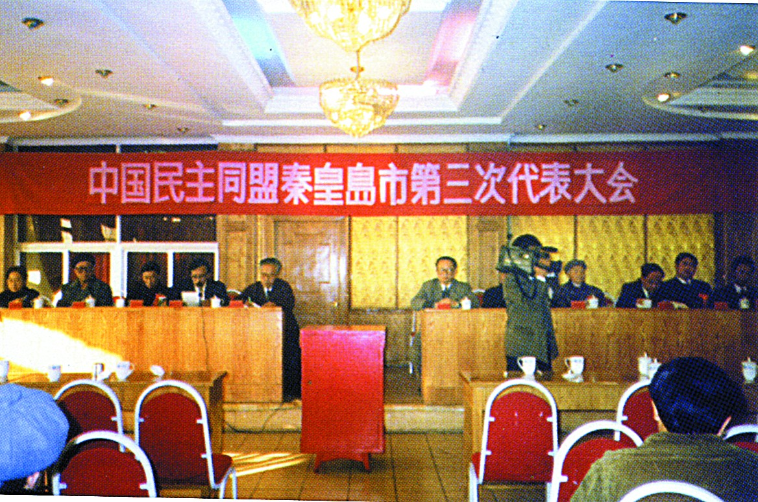
一是组织发展工作的核心不忘质量。
中国民主党派的显著特点，就是成员层次高，代表性强，具有智力优势。民盟成员以文教界的中、高层知识分子为主，就是人员素质优势所在。人不在多而在精。衡量一个民主党派地位高低，作用大小，形象好坏，关键是有没有一批政治素质好，文化层次同，社会代表性强，社会影响力大的人士，能不能向各级人大、政协等方面推荐出一批这样的人才。因此，在组织建设中，尽多地发展高质量的人士入盟是一项重要任务。当然，我们也不是不要数量，没有数量，也就没有质量，我们要的是高质量前提下的数量。实践经验告诉我们，发展一个高质量的人士入盟，能量一大片。因为，群众往往是通过一个人看一个组织的。如果组织建设不强调质量，就可能影响民盟的大局。从这个意义上说，盟员的质量，就是盟的生命线。
二是要坚持“三个为主”的组织发展原则，不忘在30%的非重点中发展盟员
各民主党派发展自己的界别为重点，不仅是中央统战部与各党派中央协商的分工，也反映了各自的特点，有利于发挥各自的优势和作用。但在建立社会主义市场经济体制的过程中，参政议政所涉及的方面又是很多的。要拓宽参政议政的领域，提高参政议政的质量，进一步发挥参政党的作用，就需要多方面的人才，形成合理的群体结构。当前，参政议政的任务重了，要求高了，越来越感到盟内尖子人才匮乏，所以，发展成员的工作，要不忘在30%非重点界别中发展盟员。
三是组织发展工作要从自然发展状态转变到不忘“三顾茅庐”。
过去，我们的组织发展工作，通常是等人上门申请，再从主动申请入盟的人当中进行考察完全处于一种自然被动状态。当今，政治也好，经济也好，军事也好，科技也好，说到底都要引入竞争机制，一切竞争说到底都是人才竞争。几年前，我们“三顾茅庐”发展了李文光教授，影响了一大片，建立了农师院支部。今后，我们的组织发展工作，原则之一是从盟的工作需要出发，采取多种形式，主动地、有计划地发展盟员。一是主动地到组织部、统战部了解党外代表人士的自然分布状况；二是“三顾茅庐”联系代表性人士，做他们的工作；三是主动与有关单位联系，请党委推荐，争取单位党组织把本单位党外优秀知识分子推荐给我们联系；四是主动与本地原人大代表、政协委员、政府任现职的非党人士联系。总之，我们要从参政议政、社会服务和自身建设的需要出发，有计划、有目的，主动、稳步地发展壮大盟的组织。
吴昌荣主持建立了宣传员网络，成立盟讯编委员，同时寓思想教育于活动之中。例如“三八”妇女节，组织女盟员活动；“七一”共产党生日，组织党史和英模人物教育，增强党盟感情；教师节组织盟员教师活动，增强教师的光荣、责任感；老人节慰问年高重众的老盟员。
1991年，纪念建盟50周年，吴昌荣主持举办了50周年报告会；举办盟史图片展览；举办盟员成果展览。组织形势报告会（苏东录像片，苏联8.19事件报告等）；同时做好一年一度的工作总结，评优选模，激励和表彰先进。
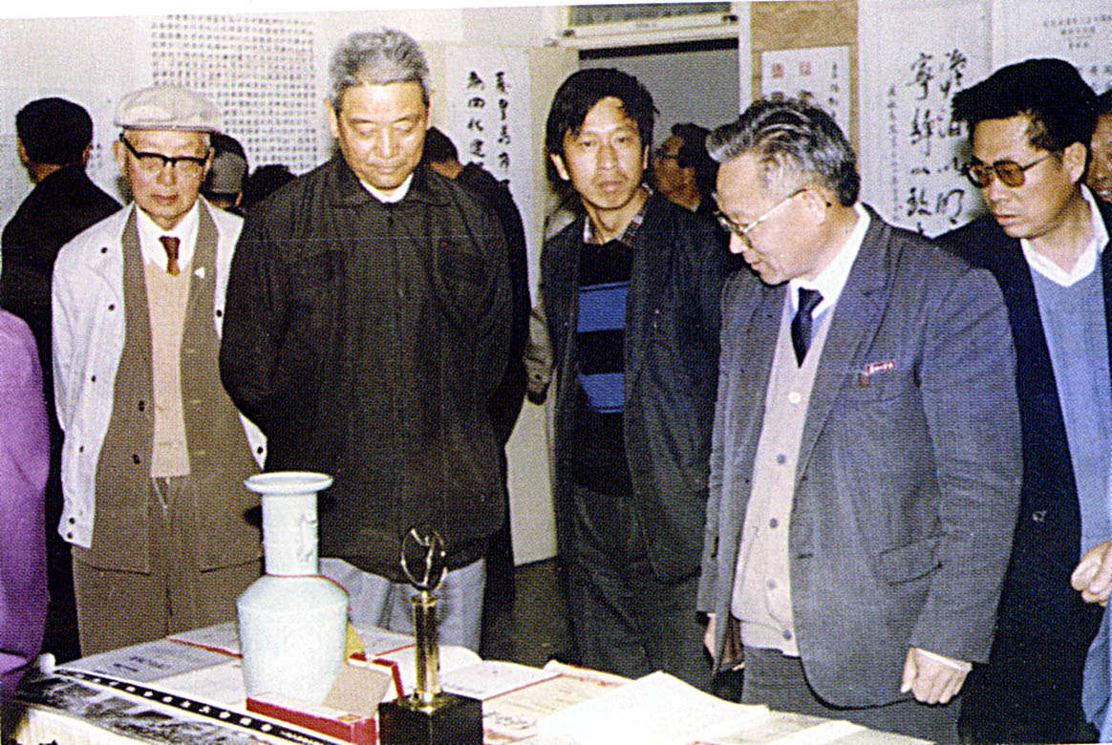
1991年5月吴昌荣陪同中共市委副书记刘任英同志参观盟员书画暨科技成果展
俗话说，火车跑得快，全靠车头带；单位好不好，关键在领导。吴昌荣主张“团结”，由主副委、秘书长、市委班子、各部、委基层支部骨干形成球状和拳头；工作中实行民主协商坚持民主集中制原则
“民主”连古人都知道，兼听则明，偏听则暗；“实施三政”以身作则，率先垂范，实施勤政、廉政、严政；自己当好班长，班长应引导、决策、组织、指挥、协调、教育、激励；归纳起来是：出主意、用干部、担责任；
吴昌荣要求大家做到“两尊重”，一是尊重上级：中共市委、民盟省委，所以决策时，吴昌荣总是说，听听统战部意见；二是尊重群众，他总是说，再听听盟员的意见。
在吴昌荣的不断努力下，机关建设逐步加强了。
吴昌荣一是通过制度建设，加强管理；二是充分调动人员的积极性。机关工作在市盟工作起纽带作用，起承上启下的作用，做得好坏关键在人的素质。
在处理个别盟员违法乱纪的事件中，既要体现中共市委刘任英书记的指示精神，又要严肃盟的纪律。在中共市委统战部的大力支持下，照顾到方方面面的意见，比较顺利、妥善地从组织上、思想上、影响上，彻底平息了因个别盟员违法乱纪在盟内外造成的影响，平息了盟内的义愤，维护了盟的声誉，挽回了影响。
吴昌荣加强了机关班子的团结，充分调动了现有人员的积极性。在吴昌荣的带领下，民盟各部委的许多同志也作出了出色的成绩，例如：社会服务部付锡超同志，既抓经济实体，兼做财务出纳，兼做司机，起早贪晚，无私奉献；组织部李玉荣，几乎把组织、宣传、内外盟务工作全挑在身上，也是一身多职，拳打脚踢不分份内份外；办公室张海涛，除市委日常工作，迎来接住，兼做“科技学校”校长助理，从招生广告、入学报告、晚间上课，样样有条不稳，92年仅办学一项，毛收入达5万元，盈余19869.40元。由于社会服务和办学产生经济效益，92年仅电话费一项，就补充4800余元的盟务经费不足，机关人员一年得到劳务费和奖金额平均约1000元。
机关人员工作量增加了，社会效益和经济效益提高了，人均收入增加了，盟务活动经费有了补充的来源，机关人员团结了，心情都宽松了，当时的民盟市委机关，处于成立以来最佳状态，盟员愿意多来，产生了较强的凝聚力和向心力。
吴昌荣十分关心机关人员的切身利益。在92年工资调整中，他亲自出面与市人事局主管局长和主办科室三次协商，把两名同志的工资分别长上一级，从而稳定了人心，增加了积极性。
“富国”才能“安邦”。在办学中，由于占用了市科委、环保站和党校的会议室，92年向党校办公室上交了1000元，向科委、环保交了各500元的教室租金，兄弟单位均表示满意。92年发给兼课教师的课时费15000多元，发给工作人员的劳务费1800多元。
总之，机关干部的工作热情空前高涨，团结好了，干劲大了，一个人都顶两、三个人干活。
吴昌荣也没有放松基层的建设。他多次走访盟员，了解实情、解决问题。刘影夫妇是最难对付的一对，吴昌荣驻会之后，与孙承藻、王瑜、李玉荣等同志一起五次登门做工作，从不愿接待他，到参加组织活动（指王踪骅）是经过艰苦工作的；又为玻璃设计院的二王，吴昌荣也是三次登门，终于劝退出盟，的确消除了害群之马，提高盟的战斗力。
吴昌荣善于用“抓两头（先进、后进）带中间”的工作方法，深入基层，参加活动。做思想工作，例如：原港航支部情况，支部班子不全，人员无法一起过组织生活，他一方面调整人员，调入2名好同志，一方面逐个找盟员谈话，找马步周谈2次、杜国斌谈3次、王宗骅谈5次、门玉洁谈2次，其他各一次，一个支部10个盟员，交心谈心不下20次之多。最后使这个后进支部的工作走上正轨，达到中游水平。
在基层支部建设中，吴昌荣的指导思想是“感情投入，交心谈心”，多做人的工作，多团结一个人，多发挥一个同志的积极性。在不到一年的时间内，全市16个基层支部，一个直属组169名盟员，对盟市委的向心力增强了；对同志的印象改变了，全市盟的凝聚力增强了，盟内外的影响改变了，形象端正了，初步出现新的局面。
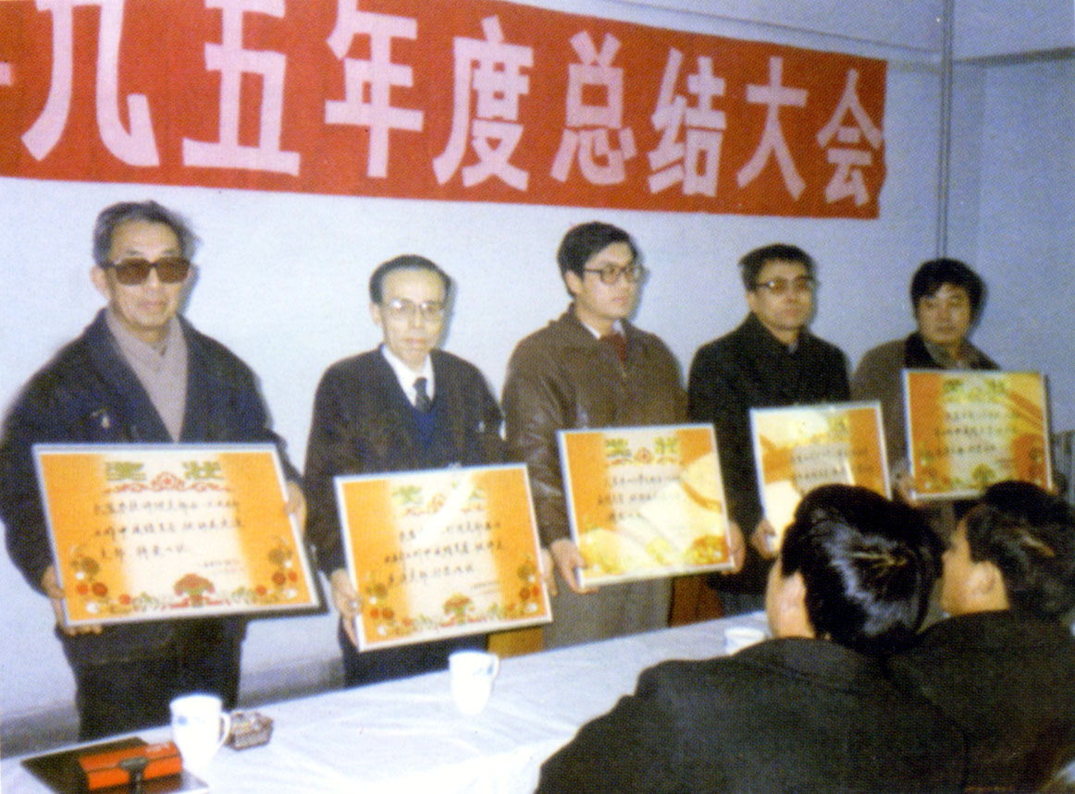
盟市委表彰先进基层组织

参政议政 政治报国

1992年，根据中共市委要求，在对169名盟员考察了解的基础上，先后有8名盟员被安排在政府、企事业单位的县（团）级岗位上任实职；22名盟员任科（股）级职务；市人大代表3名、县（区）人大代表3人；全国政协委员1名、省政协委员2名、市政协委员14名、县（区）政协委员13名。上述66名盟员，都在不同层次上参政议证，努力工作。在议政日活动中，同志们都广泛发言，提建议；在社会调查活动中，都能积极参与，从不同角度提意见和建议。
吴昌荣从制度上保证盟员参政议政。
一年一度的各级人大、政协会议前，吴昌荣都发动委员，并组织人大代表或政协委员，深入实际，调查研究，作好提案和发言准备。
组织各基层组织成员，一方面通过“议政日”活动，将意见或建议送到盟市委办公室集中分类、整理。一方面通过所在单位召开的座谈会、协商会加以反映出去。
吴昌荣还从行动上带领盟员积极参政议政。
1990年12月30日，吴昌荣参加政协常委扩大会上，提出《科技兴秦、教育先行》的发言，后来市人大、市政府将这个发言题目，引用到政府工作报告中，变为《科技兴秦、教育为本》的提法；
1991年3月20日，吴昌荣在市政协七届四次会议上，代表民盟市委，向大会作了《人才问题是百年大计》的发言，强调：“国家强盛看经济、经济振兴在科技，科技发展靠人才，人才培养在教育”的思路。这一观点，在1992年七届五次政协大会上，还被人在大会发言中引用。吴昌荣的这个发言，是在调查了科委、教委、人事局和市委政策研究室，三易其稿才打印成文的。
1992年3月16日，在市政协七届五次全会上吴昌荣的发言题目是《加强秦皇岛市海洋环境管理与资源合理利用》，引起了有关部门的重视，这个发言稿，在人民政协报上摘要转载了。为了写好这个发言，他进行了两年的搜集资料和调查研究工作。这篇发言，也是三易其稿，才被政协定夺的。1992年政协七届五次全会，大会发言时间仅有半天，全市安排16人发言，民盟就占了2个。
1991、1992两年，吴昌荣在市政协大会期间，共提了5个政协提案，其一，“建立秦皇岛市老年生活保健公寓”一案已被市民政局采纳，政府拔款，公寓已建成。此案是他发现许多老人生活、治病均有实际困难，例民盟胡伦积夫妇、朱定一夫妇、董秋水夫妇、张遐昌夫妇等；又了解到浙江省杭州市“老年保健公寓”办得好，故写此提案；
其二，兴办“秦皇岛大学”提案，已被市人大、市政府采纳，列入秦皇岛市“八五”规划中。为了写好此议案，吴昌荣去徐州专程考察“彭城大学”，以解决当时顾二熊书记向吴昌荣提出的四点疑议。即：校牌挂不上、招生计划列不上、专业多批量小、教师队伍不好解决、实验室不好解决、市财政经费紧张。针对上述4个问题，吴昌荣走访考察找到解决办法，因为提案可操作性较强，被市人大、市政府采纳；
其三，充分利用126.4公里长的海岸滩涂“植桑——养蚕——纺丝——织绸——编筐”提案，得到了市林业局的好评……。总之，他的提案从实践中来，具有可操作性，所以效果好。
吴昌荣还亲自组织了多项考察，1991年在政协赖主席领导下，吴昌荣带队民盟和九三学社的同志们考察高新技术，去一校（燕山大学）、两所（视听研究所、科技开发公司），两厂（钕铁硼厂和华美有限公司），历时一个多月，写出三篇考察意见稿；1991年2月去徐州彭城大学考察地方办大学；1992年中，带市委文教委员会成员，考察“教育与人才”、“幼儿教育”等，带领经济科技委员会成员考察“海港区乡镇企业”、“马坊乡致富之路”、“海港橡胶厂为什么倒闭”等，在考察的基础上，提出新的议案。
吴昌荣多次组织与各部委协商工作，例如，组织与市教委协商：协商筹资办教育的举措；协商加强管理、提高办学质量的方略；协商中、小学体制改革问题等。
组织与市科委对口协商：协商科技兴秦战略；协商科技投入、立项、产出效益问题；协商科技开发、引进人才、资金等；
组织与农业局对口协商：协商高产、优质、高效农业开发问题；协商联合举办“技术推广、技术服务”的实体；协商农、科、教战略等。
吴昌荣还参加了中共市委、市政府、市委统战部多次召开的协商会、座谈会、情况通报会，他都积极发言，表明观点，说出意见。例如：1992年7月3日，丁文斌书记只身来到民盟市委机关，作为两个党派的领导，他们肝胆相照，推心置腹，畅谈改革大业。1992年7月13日，《秦皇岛日报》以“大潮飞舟话改革”醒目标题，在头版发表了吴昌荣和丁文斌书记的交谈内容。
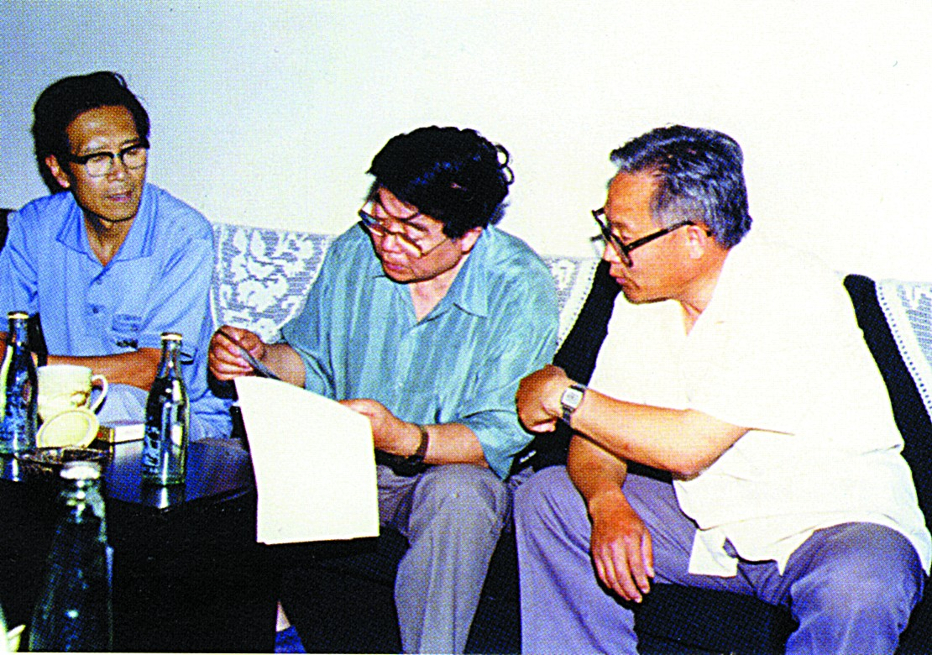
1992年，中共秦皇岛市委书记丁文斌同志到民盟市委考察工作。
左起：郭其骧、丁文斌、吴昌荣

吴昌荣积极推进民盟社会服务工作。
1992年3月4日起，经市教委批准，成立“民盟科技学校”，共招生7期，培训学员430多人次，共收学费近5万元，除去直接成本费、房租费、教师讲课费、办学人员劳务费之外，盈余19869.40元。为了支边扶贫，通过青龙支部，特别为青龙黄金公司送教上门，办了一期“财会人员进修班”，结业42名学员。
许多人不禁要问：民盟是一个参政党，搞这些经济实体干什么？吴昌荣的回答是：“实践是检验真理的唯一标准”，理论不可能在“空谈”中产生。为了更加准确地实现民主党派参政议政的职能，吴昌荣带领广大盟员积极开展各种社会实践活动，在实践中检验和总结市场经济的各种规律，从而完善改革开放的各种政策。
1992年元月起，经市科委批准，创办了“农业经济技术开发研究所”，下设植保防治服务站（在河北农技师院），盟员张国敏负责，科委立项3000元，验收评价很好；良苗繁殖苗圃（在农业局原种场）投入1.3万元，今年回收3500元，93年尚有1万多棵苗出售；粮油精品加工，创办“秦桂米粉厂”，设备进齐，已试生产，执照于93年元月4日经工商局批准，正在打开市场，该厂投资10万元；还有一个养殖动物推广站。同时利用盟员大多是知识分子的优势，广泛开展面向社会的科技咨询服务，如信息中介、产品购销、科技成果评审、学术讲座等。
90年代初，随着经济流通的加速，运输需求与运力紧张之间的矛盾凸显，而个体运输业又在政策上受“歧视”，为了探索这一系列具有代表性的矛盾，1992年，吴昌荣号召盟员集资5万元，购进一辆18座面包车，在北戴河到山海关之间运营，他亲自挂帅，担任售票员，92年7月到10月，运营收回17900元，同时总结了许多有关市场经济秩序的经验和理论，为盟员参政议政提供了很好的素材。

学而不厌 诲人不倦

1997年是盟市委换届后的第一年，也是不平凡的一年。在这一年里，我国恢复对香港行使主权；中共“十五大”召开；民盟河北省“七大”和民盟中央“八大”也相继召开。一年来，吴昌荣和他的战友们，在加强自身建设和两个文明建设方面做了大量工作，并取得了许多成绩。
他带领大家认真学习邓小平建设有中国特色社会主义理论，不断加强盟的思想建设。思想建设是组织建设的基础和保障，加强思想建设，就是要不断提高全盟的整体素质、增进共识、认清使命、继承传统、坚定信念。
盟市委97年工作计划（要点）把思想建设放在第一位，号召盟员继续认真学习《中共中央关于坚持和完善中国共产党领导的多党合作和政治协商制度的意见》，使每个盟员做到自觉接受中国共产党的领导，善于接受中国共产党的领导，并在参政议政和民主监督中发挥作用。
一年来，盟市委始终把思想建设放在一切工作的首位常抓不懈，换届后，吴昌荣认真组织盟员学习中共中央十四届六中全会精神，学习《中共中央关于加强社会主义精神文明建设若干重要问题的决议》，并号召盟员积极投身到社会主义精神文明建设中去，全体盟员不但积极参加所在单位组织的政治学习，各支部还组织了专题学习讨论。吴昌荣和副主委闻德生、孙承藻、于艇参加了统战部举办的为期两天的学习十四届六中全会精神辅导班，结束时，吴昌荣代表民盟市委作了大会交流。
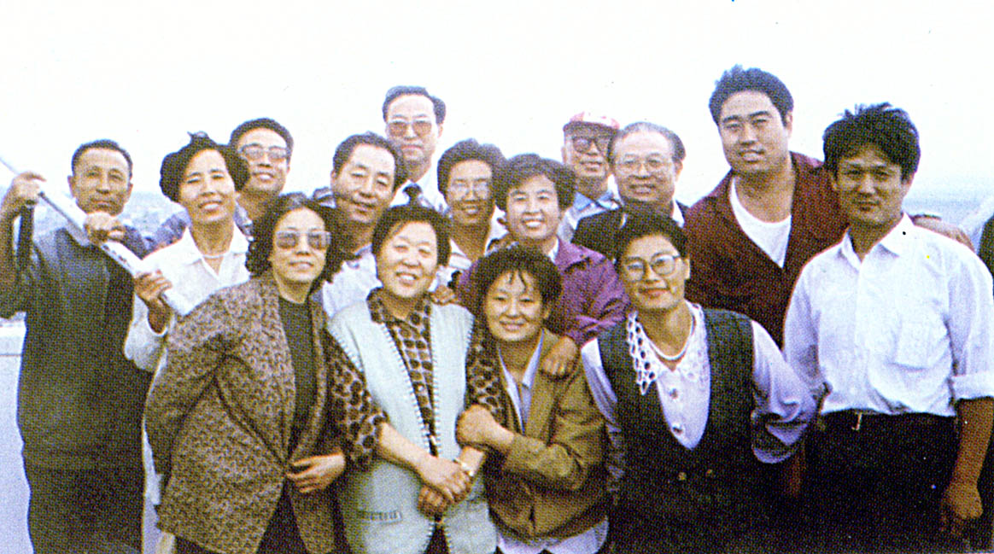
1995年9月与盟市委机关干部及支部委员学习班的学员合影
为配合爱国主义教育和革命传统教育，教师节前夕，盟市委组织盟员教师参观了“红岩魂”展，参观的教师无不为渣滓洞中那些坚强不屈的共产党员和革命志士的精神所感动，许多盟员教师含着热泪看完了整个展览，还有的抄下了解说词和烈士的格言、警句，更有部分教师买下全部的展览资料，回去后用来教育子女和学生。
座落在乐亭县城的李大钊纪念馆，是吴昌荣国一百个爱国主义教育基地之一。李大钊同志是中国共产主义运动的先驱，是伟大的马克思主义者、无产阶级革命家，是中国共产党的主要创始人之一。他为中国共产党的创建和发展，为中国革命统一战线的建立和发展，为中国人民的革命事业建立了不朽功勋，做出了卓越贡献。为了缅怀先驱，激励后人，1997年9月5日，机关全体同志一起参观了李大钊纪念馆，详细了解了李大钊同志的生平和革命经历。通过参观学习，大家真正体会到今天的的幸福生活来之不易，更增加了盟员对老一辈无产阶级革命家的热爱，更坚定了坚持中国共产党领导的信念，对中国共产党领导的多党合作和政治协商制度有了更深的理解，也激发了大家工作的积极性。
为了更好的学习贯彻“十五大”精神，在中共“十五大”召开之前，吴昌荣就通过中共市委宣传部订购了“十五大”学习辅导材料，“十五大”召开当天，全体盟员通过不同途径收听收看了“十五大”开幕式盛况，收听了江泽民同志的工作报告。第二天，他们召开了由市委委员和机关全体同志参加的座谈会，大家畅谈了学习体会，并结合实际，对秦皇岛市民盟今后工作进行了讨论。《秦皇岛日报》、秦皇岛人民广播电台对座谈会做了宣传报导。中共“十五大”闭幕后，全体市委委员又参加了统战部举办的学习班，进一步学习领会“十五大”精神，副主委于艇代表盟市委作了大会发言，结合秦皇岛市盟的工作实际，畅谈了“十五大”学习体会，此文被《秦皇岛统战》杂志刊登。十一月份，吴昌荣又带领大家召开了由各支部主副委参加的学习“十五大”精神心得交流会，十几名同志在会议上交流了学习体会。
为喜迎香港回归，加深盟员对香港基本情况的了解，盟市委多次组织学习《基本法》，并在5月份举办香港知识答题活动，全市盟员踊跃参加，并交了合格答卷。6月20日又成功举办了迎“九七回归”香港知识竞赛，民盟河北农技师院支部一举夺魁，荣获一等奖，民盟燕山大学支部、水产学校支部获得二等奖，冶金设计院支部、山二中支部、中专支部获得三等奖。整个活动所需道具都由机关同志们自己动手制作，音响、话筒都是从自己家里拿来，抢答器也是几经周折、反复维修，终于保证了活动的顺利进行。市委统战部部长冯国华、市委统战部宣传办及三科的领导同志应邀参加了这次活动。冯部长对吴昌荣他们以知识竞赛形式迎接香港回归，给予了很高评价。秦皇岛电视台也作了相应报道，并产生了积极影响。
6月份，吴昌荣带领大家同市委统战部和市其他民主党派联合举办了迎香港回归书画展，部分盟员还参加了市政协举办的书画展。盟员以书法和绘画的形式热情宣传《基本法》，歌颂邓小平一国两制、和平统一的伟大构想，喜迎香港回归。
吴昌荣细心地发现，近几年发展的盟员年龄较轻，他们学历高、职称高、业务水平高、参政议政积极性高，但对与中国共产党长期合作的光荣传统缺乏了解。
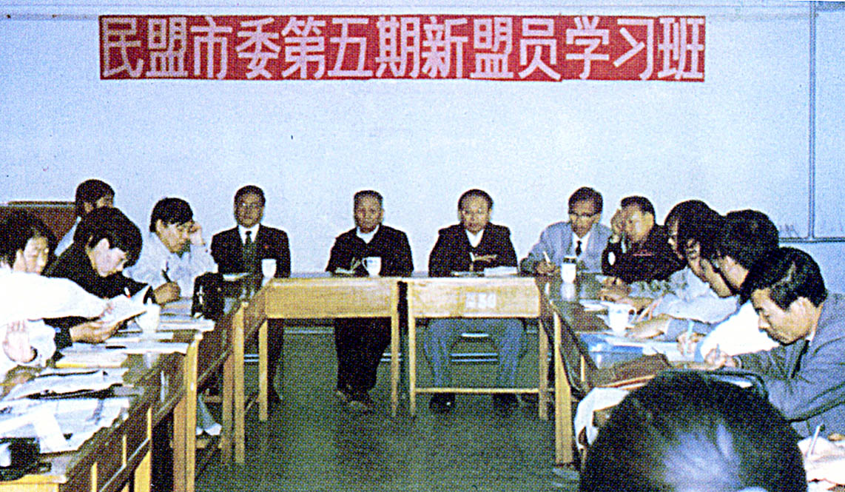
因此，对新盟员培训就成为自身建设的重要内容，他们在97年10月11日举办了有43人参加的第5期新盟员培训班。总结了往届新盟员培训班的经验，提前把学习资料发到新盟员手上，并把思考题和答卷提前下发，使新盟员有充足的时间自学。培训期间，名誉副主委陶圣艮、郭其骧、主委吴昌荣、副主委闻德生、孙承藻、于艇分别作了专题辅导。新盟员普遍反映，学习班时间虽然短，但收获很大，达到了预期目的。
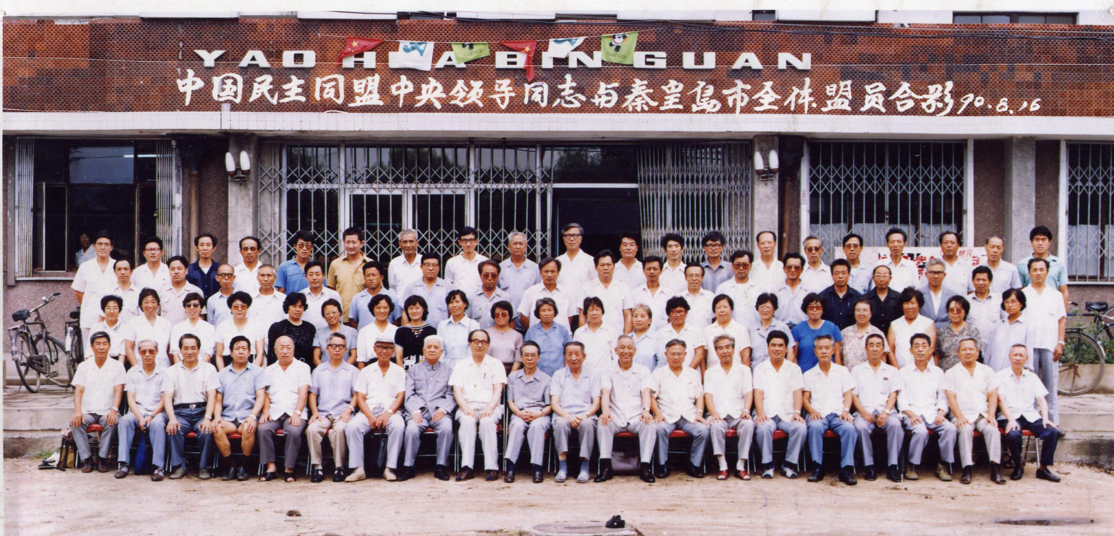

团结就是力量

吴昌荣担任主委后，着力抓组织建设和机关建设，增强了盟的凝聚力。组织建设是自身建设的重要环节，组织建设的好坏是衡量参政议政水平高低的关键。在97后工作计划中吴昌荣就对组织建设做了安排，提出了若干要求。年初，统战部组织秦皇岛市各民主党派负责人召开座谈会，就秦皇岛市97年民主党派工作重点进行讨论协商，最后形成了《秦皇岛市1997年各民主党派负责人座谈会纪要》，《纪要》指出，1997年各民主党派的工作重点是加强形象建设，包括基层组织社会形象和机关形象建设两项内容。根据以上要求和安排，吴昌荣在组织建设上做了大量工作，取得一定成绩。
首先是加强了领导班子建设，坚持集体领导，分工负责制度：吴昌荣担任主委除主持盟市委全面工作外，还分管组织部、社会服务部、老龄工作委员会的工作；副主委闻德生分管文教委员会、经济科技委员会的工作；副主委孙承藻分管宣传部、学习委员会、《秦皇岛盟讯》编辑委员会的工作；驻会副主委于艇除协助主委主持盟市委全面工作外并分管办公室、妇女工作委员会、对外联络委员会、参政议政委员会的全面工作。各位主副委分工不分家，共同协商搞好盟市委的工作。吴昌荣和驻会副主委于艇在换届后先后深入到山桥、山二中、北戴河、青龙、昌黎农技师院、中专、海港区、玻璃研究院、水产学校、企业、南戴河、开发区、燕大等十几个基层支部和总支，参加支部活动，进行调查研究，了解熟悉基层支部的活动情况，掌握了第一手资料。
1997年5月，民盟河北省第七次代表大会在石家庄举行，秦皇岛市共有10位代表出席，在这次大会上，吴昌荣、闻德生、孙承藻、于艇被选为民盟省委委员，吴昌荣同志被选为常委。
根据盟中央和盟省委的指示精神，吴昌荣有计划地稳步发展盟员。坚持发展是为了工作和在工作中发展的方针，严格按照各民主党派中央《关于组织发展问题座谈会纪要》的指示精神发展新盟员，在“三为主”原则基础上，把那些有学历、有职称、工作业绩突出、有较强参政议政积极性的青年知识分子，吸纳进盟组织。1997年共发展新盟员12人。其中高级职称5人，中级职称6人，硕士生和博士生也占有一定比例。
民盟燕山大学支部原有盟员20人左右，南北两校合并后，盟员增至近40人，支部开展活动困难。为充分发挥基层支部的作用，吴昌荣多次与燕山大学党委统战部联系协商，在今年9月，正式成立了民盟燕山大学总支委员会，下辖三个支部。总支委员会的成立，方便了燕山大学支部活动，在学校的影响也越来越大。
为增强凝聚力，丰富盟员的组织生活和文化生活，盟市委在“三八”妇女节组织了女盟员联欢活动，有三十几位女盟员同志参加了联欢。大家在一起做游戏、顶气球、套圈等，联欢会上欢歌笑语，热闹非常，女盟员同志真正体会到了组织的温暖。重阳节组织了离退休盟员参加“老年健康保健知识讲座”，并邀请市老年京剧团的部分演员到场献艺祝贺，老盟员在一起有说有笑，互相交流退休后的体会，心情非常舒畅。有的老盟员说，今天过得非常高兴，这是入盟以来最高兴的一天。
吴昌荣非常尊重老盟员、老同志，多年来，盟市委尽心尽力、热心照顾老盟员。除春节慰问外，每年中秋还登门看望了陶老、董老、胡老、朱老和陈老，给他们送去了中秋月饼和金秋葡萄，以表达盟市委和全体盟员对老同志的慰问敬慕之情。在陈老、朱老住院期间和出院后，吴昌荣带领大家去看望，并送去慰问品，使朱、陈二老非常感动。老盟员左强教授80岁生日之际，盟市委机关全体同志送去了生日蛋糕，为这位在教育战线辛勤耕耘了半个多世纪的老园丁祝贺生日。普通盟员生病住院，只要吴昌荣知道，都尽量去医院看望、慰问，或者安排其他同志前去，使大家能体会到盟组织的关怀和温暖。盟员吉羊同志爱人病重在北京住院治疗，全市盟员共捐款3420元，献上盟员的一片爱心。
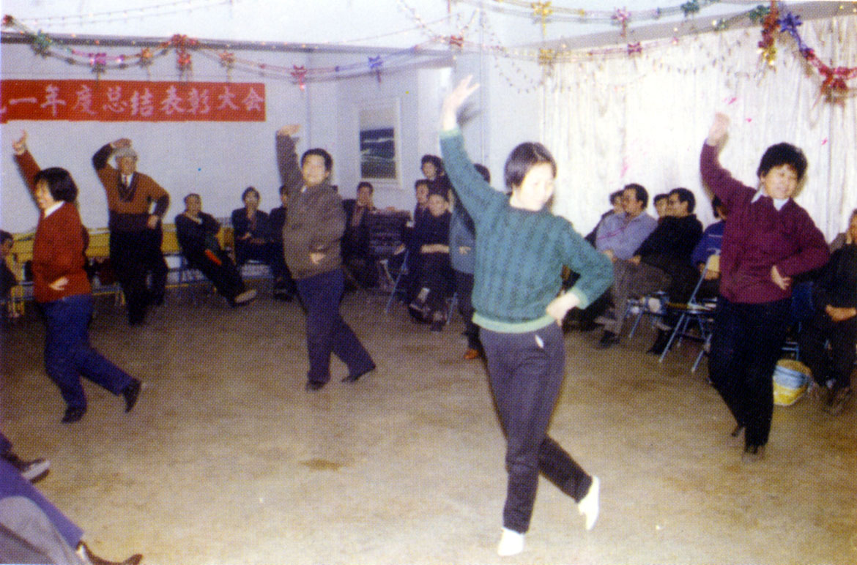
东大秦皇岛分校支部表演中老年健美操
吴昌荣把机关建设作为盟市委一年的工作重点之一。换届后，根据工作需要，吴昌荣对机关工作人员的分工进行了局部调整，以适应工作需要。制定了《民盟秦皇岛市委创建“三讲”文明机关实施意见》，建立完善了机关管理制度，使机关的工作走上制度化、规范化的轨道，机关面貌焕然一新。机关全体同志非常团结，工作纪律和工作质量都有了不同程度的提高。机关坚持每周一下午政治学习制度，一直坚持很好，同志们的政治思想觉悟和政策理论水平都有了很大提高。在政治生活中都能主动开展批评和自我批评，使机关真正形成了一种又有集中又有民主，又有纪律又有自由，又有统一意志，又有个人心情舒畅的生动活泼的政治局面。在盟务活动中，吴昌荣把盟市委机关真正变成了“核心”和“枢纽”，变成了名符其实的盟员之家。
吴昌荣创建“三讲”文明机关的活动，得到了中共市委统战部的肯定，并向秦皇岛市其它民主党派和工商联推广。其它兄弟市盟也纷纷来信，了解学习他们创建“三讲”文明机关的经验。
《秦皇岛盟讯》是吴昌荣和其他盟员对外宣传的主要窗口，每期一个专题，做到题题精选，质量较过去了有明显提高，发送面也有所扩大，社会影响较好，盟省委也给予了充分肯定。除办好《秦皇岛盟讯》外，还积极向其它新闻单位投稿，均被采用，其中《群言》1篇，《河北盟讯》4篇，秦皇岛日报3篇，广播电台2篇，《秦皇岛统战》3篇。对外宣传力度明显加大。

政治协商和民主监督

吴昌荣积极发挥民盟参政议政作用，切实履行政治协商和民主监督的职责。参政议政是民主党派的重要职能之一。随着我国民主制度的不断健全和爱国统一战线的日益壮大，发挥民主党派在国家政治生活中的政治协商、民主监督、参政议政的作用已成为建设有中国特色社会主义民主政治的重要内容。97年，盟市委领导参加中共秦皇岛市委和市政府组织的协商会、座谈会和政府常务会共计20余次，了解秦皇岛市政治经济形势。在这些会议上，吴昌荣积极发言，提出一些建设性意见和建议，充分发挥了政治协商、民主监督的作用。
97年秦皇岛市盟员中有省人大代表1人，省政协委员3人，市人大代表5人，市政协委员14人，县区人大代表4人，县区政协委员12人，共计39人这些人都是在教育、科技、文化等方面有一定代表性，并且有较强的参政议政愿望和能力，本着对党、对盟、对人民高度负责的精神，认真进行调查研究，积极反映社情民意，在市“两会”期间，共提出提案22件，其中吴昌荣带领大家提出的“关于在秦皇岛市开展地下管线系统探测的建议”，被列为重点跟踪提案，市建委正在实施落实。由于提案工作准备充分，提案质量较高，今年盟市委被市政协授予提案工作先进单位，朱德欣、游泳、柴洪泉、李建英被授予提案工作先进个人，受到市政协的表彰。
秦皇岛市盟员中的各级政协委员，人大代表和在政府各部门担任监督员和监察员的部分盟员，还参加了各部门组织的督访检查活动。吴昌荣参加了中共市委组织的赴河南精神文明建设考察。副主委于艇今年曾先后参加了中共市委组织的创建文明行业督访检查和市政府组织的创建花园式城市视察活动；副主委孙承藻参加了市政府组织的秦皇岛市“普九”达标检查活动；政协委员朱德欣参加市政协组织的市区绿化美化视察活动；监察局特约监察员蔡政、王尚民参加了村务公开检查活动；人事局特约监督员于艇还参加了人事局的政务公开检查，听取人事局年度工作总结等等。这些同志本着对人民负责的精神，坦陈直言，真正做到帮忙而不添乱，尽职而不越位，切实而不表面，认真履行参政议政职责。
98年各级人大、政协都要换届，为保证民盟参政议政工作的连续性，吴昌荣又积极向市、县（区）统战部推荐政协委员，同时做好后备干部的推荐工作，为更高层次参政议政打下良好基础。

做好事 做实事

吴昌荣通过“做好事，做实事”的形式，为两个文明建设服务。
早在1992年，吴昌荣刚刚担任主委的时候，就本着“做好事、做实事”的精神为困难群众排忧解难。那年冬天，盟员赵静岩在租住的军区烈属院内，发现一位烈属孙老太太总是愁眉不展，原来她儿子智力残疾，不能出去工作，女儿非常老实内向，高中毕业也一直没找到工作，两个孩子在家吃饭，全家每月却只有部队发的80多元生活费，愁的老太太常跟邻居说“不想活了”，“买点耗子药得了”。赵静岩在参加民盟会议时就向吴昌荣反映了这个问题。吴昌荣当即派人去街道调查是否属实，之后又亲自跑劳动局帮助联系安排工作，最终，给这个女孩找到了一份会计工作。当时正是春节前，吴昌荣安排完她的工作，又从自己家拿了大米、鸡、鱼、羊腿等年货，送到赵静岩那儿，嘱托她交给孙家。吴老一再说不要告诉是谁送的，怕对方不好意思接受。此事一出，整个烈属大院都轰动了，大家纷纷称赞：“这人帮忙找了工作，还给送礼，应该是孙老太太给他送礼才对，现在倒过来了！这人真是太好了！”孙老太太接到礼物，感动的当时就哭了，非要写感谢信送到民盟不可，吴老通过赵静岩婉言拒绝了孙老太太的意思：“实在用不着这样，兴师动众的让人家麻烦，这都是我们应该做的。”
1997年，盟市委依靠盟内的教育、科技优势，充分利用同外界的广泛联系，调动一切积极因素，全方位开展社会服务工作，取得了一定的社会效益和经济效益。
吴昌荣努力寻求办学路子，为社会培训所需人才。近年来，社会力量办学面临着生源少、竞争激烈的局面。年初，吴昌荣积极同市人事局考试中心联系，争得了两个高级职称外语考试培训班的教学任务。盟市委机关全体同志从外聘教师到准备教室都做了精心安排，同志们放弃了双休日，坚持为培训班服务，使得培训班能顺利结业。从考试中心反馈回来的消息看，参加培训班的学员大部分通过了高级职称外语考试，学员们比较满意。
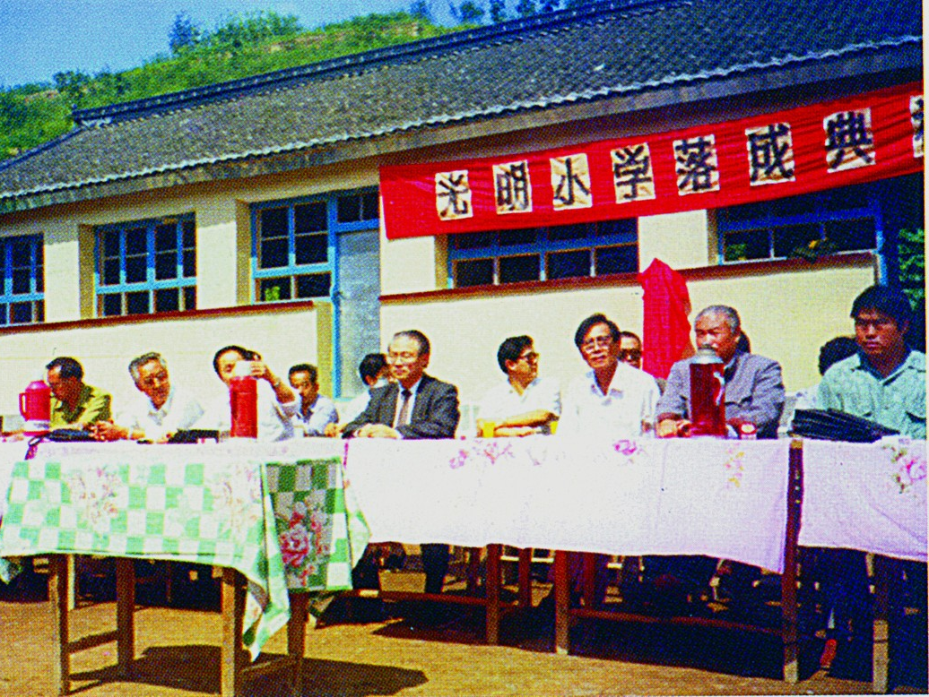
出席青龙县八道岭村援建光明小学落成典礼
青龙满族自治县官场乡八道岭村是盟市委的扶贫点。96年盟市委出资1万多元并协调资金12万元在八道岭村建起光明小学，解决了八道岭村学龄儿童就学难的问题。
97年2月1日，正当春节来临之际，吴昌荣组织盟市委文化、卫生下乡活动，十几位盟员冒着严寒到八道岭村慰问村民，给村里20个特困户送去优质面粉1100斤；为就医困难的村民义诊，送医送药上门；为农家书写对联300余副；为民盟市委捐资修建的村小学送去了由民盟中央名誉主席钱伟长题写的“光明小学”校牌。秦皇岛电视台“新闻纵横”节目部，对吴昌荣组织的这次活动进行了跟踪采访，并制作了“扶贫到农家”的专题节目在市“两会”期间播出，在社会上产生了良好影响。青龙满族自治县电视台也作了专题报道。

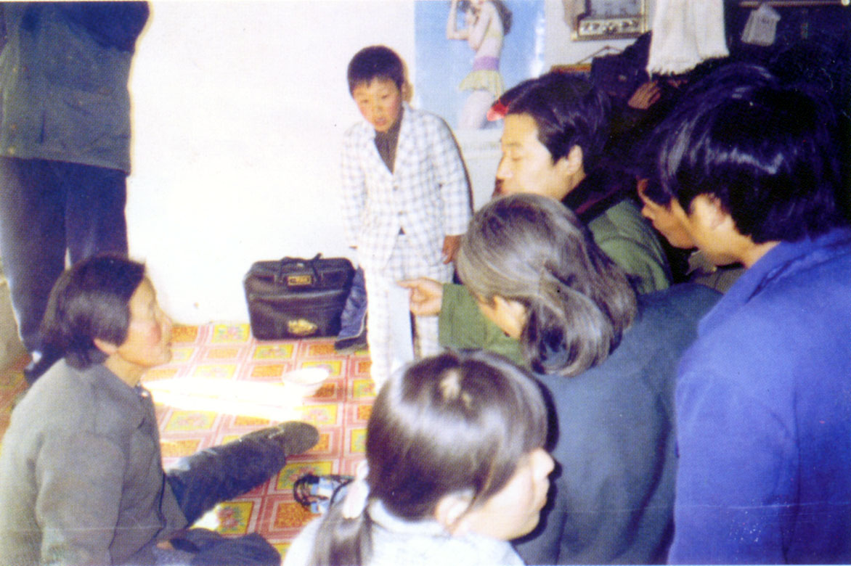
青龙支部组织医务人员送医下乡，深入山区开展义诊活动

主动让贤 后继有人

1997年12月18日，民盟秦皇岛市第三届委员会第六次会议隆重召开，在会上，吴昌荣主动提出，让年轻人更多地担任重要职务，并提出辞去民盟秦皇岛市委主委的要求。与会的代表经过讨论后，同意吴昌荣的要求，并通过选举确定闻德生担任主委职务，吴昌荣担任名誉主委。

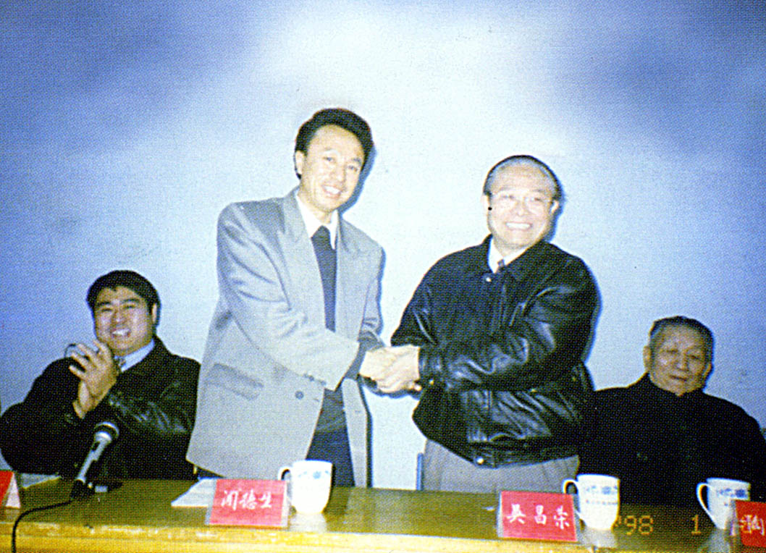
与下一任主委闻德生同志交接工作并亲切握手

